**Задание.**

**Ссылка** [**http://testingchallenges.thetestingmap.org/index.php**](http://testingchallenges.thetestingmap.org/index.php)

**1. В исходном коде страницы, в одном из HTML комментариев найдите секретное значение. Попробуйте ввести его в поле "First Name". Укажите секретное значение в отчёте.**

Решение.

Переходим по ссылке на адрес сайта. С помощью правой кнопки мыши мы выбираем строку «Посмотреть код».

HTML комментарии оформляются тегами <!--Текст-->. На изображении 1 представлены все комментарии, они выделены зеленым цветом. Подсвеченный комментарий с секретным значением.

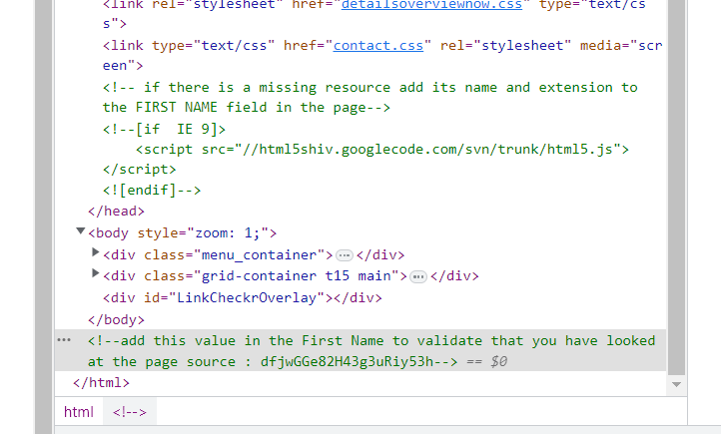

Изображение 1.

Секретное значение **dfjwGGe82H43g3uRiy53h** находится в комментариях, которое необходимо ввести в First Name. В информационном сообщении, которое находится в зеленой рамке First Name не прописывается. Изображение 2.

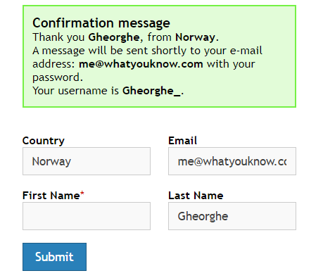

Изображение 2.

После введения секретного значения **dfjwGGe82H43g3uRiy53h** в поле First Name и нажатия кнопки Submit, информационное письмо изменилось, в нем отображается First Name. Если установить курсор в поле First Name появляется подсказа с ранее заведённым значением. Изображение 3.

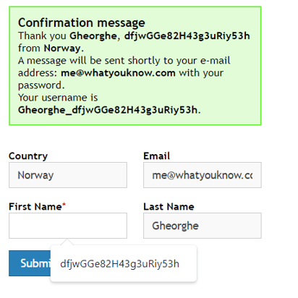

Изображение 3.

**2. С помощью Developer Tools найдите секретное значение в Cookies. Укажите его в отчете.**

Решение.

Для открытия Cookies в Developer Tools, в верхней панели выбираем «Приложение», в панели слева выбираем необходимый файл cookie.

Секретное значение сгенерировалось во второй строчке, в столбце «Значение» - **69bf1c0064f769d4a0fdb11878ef4391.** Изображение 4.

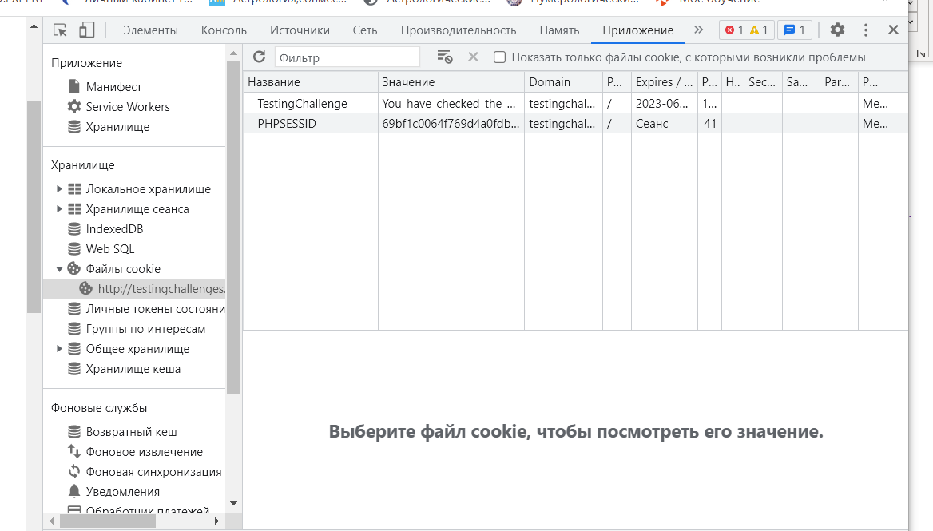

Изображение 4.

**3. С помощью Developer Tools найдите какие ресурсы страницы не подгружаются/отсутствуют на сервере. Перечислите их в отчёте.**

Решение.

В верхней панели мы переходим во вкладку «Консоль», появляются 2 ошибки 404.

Ошибка 404 — классический код ответа по протоколу HTTP. Он свидетельствует, что связь с сервером установлена, но данных по заданному запросу на сервере нет.

Первая ошибка CSS (**http://testingchallenges.thetestingmap.org/detailsoverviewnow.css**) – ошибка файла, файл не найден.

Вторая ошибка PNG (**http://testingchallenges.thetestingmap.org/arrow.png** )– ошибка изображения, изображение не найдено. Изображение 5.

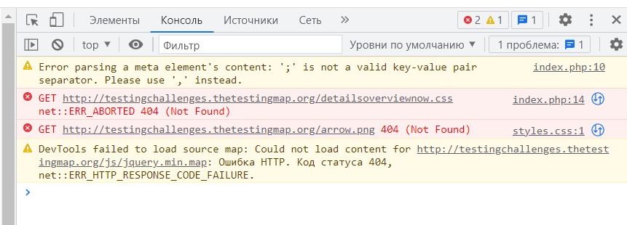

Изображение 5.

**4. С помощью Developer Tools на вкладке Javascript Console выполните функцию alert() так, чтобы появилось всплывающее окно с текстом 'TEST'. Скриншот приложите в отчёт.**

Решение.

В верхней панели мы переходим во вкладку «Консоль», для написания текста очистим окно с помощью кнопки «Очистить консоль». Изображение 6.

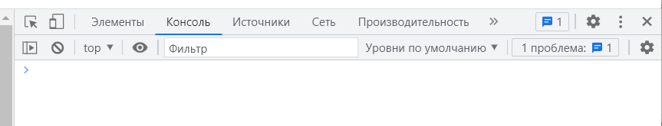

Изображение 6.

В пустом окне выполняем функцию alert(), для появления всплывающего окна. Вписываем alert('TEST') и нажимаем клавишу Enter. Изображение 7.

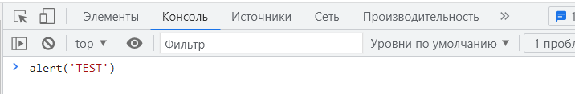

Изображение 7.

После нажатия на клавишу Enter появляется всплывающее окно. Изображение 8

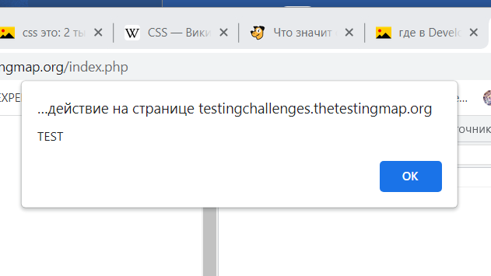

Изображение 8.